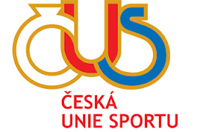
Hezké prožití vánočních svátků ,
do nového roku především pevné zdraví přejí
Milan Reich a Marta Háková
Pelhřimovská unie sportu.

